
В ЭТОМ ВЫПУСКЕ:
Наши достижения 1 стр.
Новости 2 стр.
Советы специалиста 3 стр.
Интервью номера 3 стр.
Развиваемся, играя 4 стр.
Островок безопасности 4 стр.

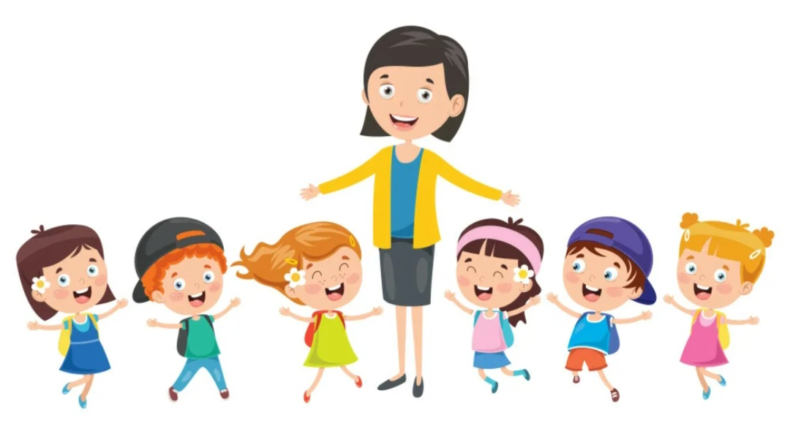
ДОШКОЛЬНЫЙ ВЕСТНИК
Выпуск №5 Ноябрь, 2025 год
Наши достижения
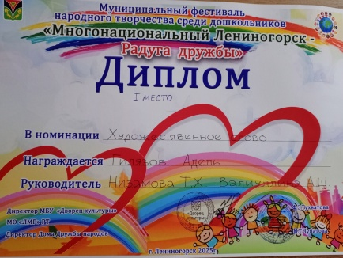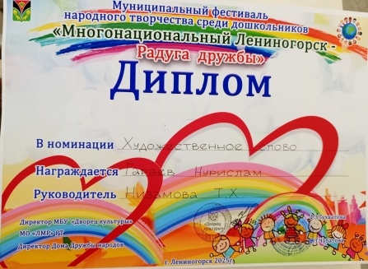

Достижения не приходят сами собой, они – плод труда и настойчивости

Конкурсы чтецов и литературные праздники являются красочным моментом в жизни ребёнка, обогащающим его впечатления и развивающим творческую активность. Они способствуют всестороннему развитию, знакомят с различными видами искусства, пробуждают радостные чувства, поднимают настроение и жизненный тонус.
Конкурсы чтецов дают множество полезных навыков и развивают различные аспекты личности участников. Некоторые из них:
Повышение интереса к литературе и поэзии. Участникам становится интересно заниматься творчеством, читать книги, учить стихи на память.
Развитие ораторских способностей. Чтение вслух помогает развивать артикуляцию, правильно поставить голос, выражать текст эмоционально.
Повышение эмоционального интеллекта. Во время выступления участники подключают артистизм, чтобы полноценно передать строки выбранного произведения. Такая тренировка помогает развить эмоциональный интеллект и подружиться с литературой.
Преодоление страха публичных выступлений. Благоприятная атмосфера конкурса помогает участникам самоутвердиться, почувствовать уверенность в себе и собственную значимость.
Развитие общей культуры. Участие в конкурсах закрепляет такие личностные качества, как ответственность, любознательность, целеустремлённость, развивает устную речь.
Расширение читательского кругозора. Участники лучше узнают литературные произведения, приобщаются к литературным языкам и чтению книг.
29 октября 2025 г. во Дворце Культуры г.Лениногорска состоялся 9-ый Муниципальный фестиваль народного творчества среди дошкольников "Многонациональный Лениногорск - Радуга Дружбы". В нем приняли участие воспитанники подготовительных групп - Гилязов Адель, Гараев Нурислам.
По итогам фестиваля Гилязов Адель занял 1 место. Гараев Нурислам – участник.
"Достижения, основанные на высоких нравственных принципах, приносят истинное удовлетворение и радость". Поздравляем! Желаем дальнейших успехов!

Воспитатель по обучению татарскому языку: Низамова Т.Х.

Новости
Познавательное и духовно-нравственное воспитание в содержательном единстве
Понятие «духовно-нравственное воспитание» достаточно широко и объединяет в себе различные определения ценностносмыслового содержания образования. Определяясь с выбором направления духовно-нравственного воспитания дошкольников, необходимо соотнести интересы всех участников образовательного процесса и скоординировать усилия воспитывающих взрослых для того, чтобы процесс воспитания объединил родителей, педагогов и управленцев и принес достойные плоды. Духовно-нравственное воспитание - это процесс формирования у детей различных чувств и поведения. Такое воспитание дошкольников осуществляется с помощью различных методов, приемов и средств. Одной из главных задач по духовно-нравственному воспитанию является установление тесной связи с семьей. Чтобы у детей сформировались достойные навыки и привычки, перед их глазами должны быть примеры правильного поведения, т.к. становление личности ребенка происходит изначально в семье.
В дошкольном возрасте закладываются основы личности; именно дошкольное детство, для которого характерно эмоционально-чувственное восприятие действительности, является благоприятным для нравственного и духовного воспитания. Это позволяет правильно сформировать мировоззрение, гражданскую позицию, семейные ценности и нравственные ориентиры.
Духовно-нравственное воспитание – это целенаправленный процесс формирования у детей духовно-нравственных чувств и поведения. Содержанием нравственного воспитания является формирование таких нравственных качеств дошкольника, как: уважение к старшим, дружеские отношения со сверстниками, умение соответственно отзываться на горе и радость других людей, добиваться действенного проявления гуманных чувств и отношений, их общественной направленности, воспитание начал ответственности. Необходимо создать такие условия, чтобы у ребенка, основываясь на примерах из опыта, складывалось осознание и понимание того, что хорошо, а что плохо, чтобы он мог самостоятельно сформировать и иметь представления о нравственных качествах, таких как: жадность, дружба и многих других. Такое отношение к понятиям нашей жизни продолжает формироваться и в дальнейшем по мере взросления. Главным помощником ребенка на этом пути является взрослый, который конкретными примерами своего поведения и закладывает в ребенка основные нравственные нормы поведения.
Воспитатель: Павельева Н.В.
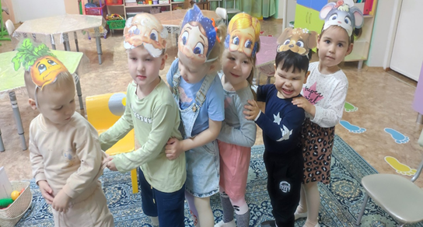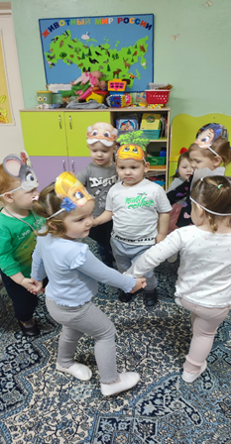

Стр. 2
Советы специалиста
Воспитание у детей чувства доброты и милосердия.
«Каждый ребенок рождается добрым. И для доброй жизни.
В том, что он постепенно теряет запас доброты виноваты мы, взрослые » (актер Е. Леонов).
Дети рано начинают чувствовать любовь и справедливость взрослых, а также сверстников, они чутко реагируют на малейшие проявления недоброжелательности и пренебрежения. Очень важно, чтобы гуманные чувства дети распространяли не только на себя, а еще и умели бы сострадать взрослым, своим сверстникам, «братьям нашим меньшим» – животным. Что такое милосердие? Само слово говорит само за себя – иметь доброе, милое сердце. Быть готовым всегда помочь кому-нибудь, не посмеяться над чьей-то бедой, а суметь пожалеть, помочь, простить, просто из чувства сострадания и человеколюбия.
В воспитании доброты и милосердия очень помогает чтение художественной литературы. Часто герои сказок, рассказов, повестей переживают от того, что причиняли другим боль и вред, а потому мучаются, пока не искупят свою вину.
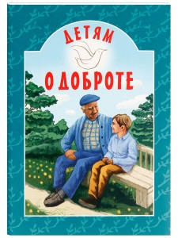 | Очень поучительны рассказы:  - Н.Носова «Живая шляпа», «На горке», «Карасик», «Огурцы»;  - В.Осеевой – «Просто старушка», «Отомстила», «Волшебное слово»;  - Стихи Е.Благининой «Посидим в тишине»; «Трудный вечер» Н.Артюховой, «Вовка – добрая душа» А.Барто; В.Маяковский «Что такое хорошо и что такое плохо»;  - Рассказ Э.Цюрупы «Олешек»;  - Сказка В.Катаева «Цветик-семицветик».
И, в заключение, хочется привести слова: «Добро, впитанное с молоком матери, продолжает жить до старости».
Педагог-психолог: Гиззатуллина Лилия Фоатовна
Милосердие и доброта Интервью номера
Гузель Инкаровна: Добрый день! Сегодня мы поговорим о таком важном аспекте человеческой природы, как милосердие и доброта. Наши гости — родители старшей группы. Давайте начнем наше интервью с вопроса: что такое милосердие?
Венера Гумировна: Милосердие — это способность проявлять сострадание и заботу о других людях, независимо от обстоятельств. Это качество присуще каждому человеку, но проявляется оно по-разному. Одни помогают материально, другие эмоционально поддерживают близких и незнакомых людей.
Гузель Инкаровна: А как вы считаете, почему важно развивать в себе чувство милосердия?
Айназ Минзадитовна: Развитие чувства милосердия способствует формированию гармоничного общества. Когда люди проявляют друг к другу доброту и понимание, снижается уровень агрессии и конфликтов. Кроме того, милосердие положительно влияет на здоровье самого человека, улучшая его психоэмоциональное состояние.
Гузель Инкаровна: Какие существуют способы воспитания милосердия в обществе?
Венера Гумировна: Воспитание милосердия начинается с семьи. Родители должны подавать пример своим детям, демонстрируя уважение и заботу о близких. Школы и образовательные учреждения также играют важную роль, внедряя программы по воспитанию нравственных ценностей. Важно привлекать внимание общественности к проблемам нуждающихся через благотворительные акции и волонтерские движения.
Гузель Инкаровна: Как вы относитесь к утверждению, что милосердие — это слабость?
Айназ Минзадитовна: Такое утверждение ошибочно. Милосердие требует силы духа и внутренней стойкости. Проявляя милосердие, человек демонстрирует зрелость своей личности и способность сопереживать другим людям. Настоящая сила заключается именно в способности заботиться о ближних, а не в демонстрации превосходства над ними.
Гузель Инкаровна: Спасибо вам большое за интересное интервью! Мы надеемся, что наши зрители почерпнут много полезного из нашей беседы.
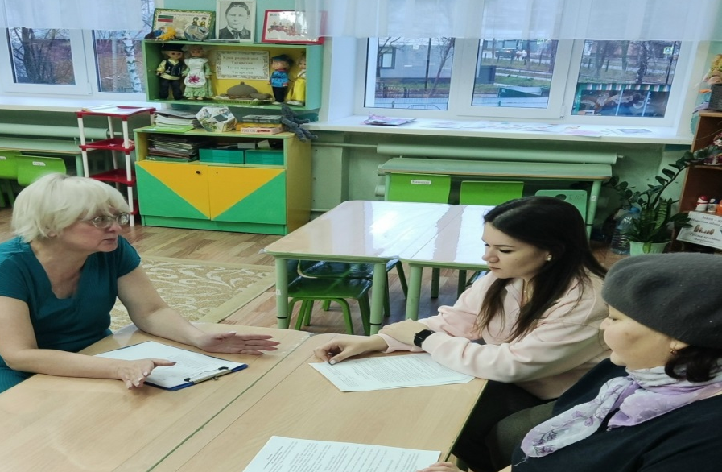 Воспитатель старшей группы №2: Абдуллина Г.И.
Стр. 3

Развиваемся, играя
Сюжетно-ролевая игра «Автобус»
Цель: закрепление знаний и умений о труде водителя и кондуктора.
Задачи: Знакомство с правилами поведения в автобусе. Развитие интереса в игре. Формирование положительных взаимоотношений между детьми. Воспитание у детей уважения к труду водителя и кондуктора.
Оборудование: стульчики, руль, фуражка, жезл регулировщика, костюм, билеты, сумка для кондуктора.
Игровые роли: водитель, кондуктор, регулировщик, пассажиры.
Ход игры: подготовка к игре: наблюдение за автобусами на дороге. Дети могут наблюдать не только за движением автобуса, но и за тем, как входят и выходят из него пассажиры, а в окна автобуса увидеть водителя и кондуктора. Поездка детей на настоящем автобусе, во время которой педагог объясняет, как сложна работа водителя и кондуктора и посмотрели, как они вежливо ведут себя с пассажирами. Педагог объясняет детям правила поведения в автобусе (если тебе уступили место, поблагодари; сам уступи место старику или больному человеку, которому трудно стоять; не забудь поблагодарить кондуктора, когда он даст тебе билет; садись на свободное место, а не требуй обязательно места у окна и т. д.). Такое объяснение поможет детям практически овладеть правилами поведения в автобусах, а потом станут нормой их поведения.
Водитель и кондуктор своим трудом помогают людям быстро доехать туда, куда им нужно, поэтому их труд почетен и нужно быть благодарным им за это.
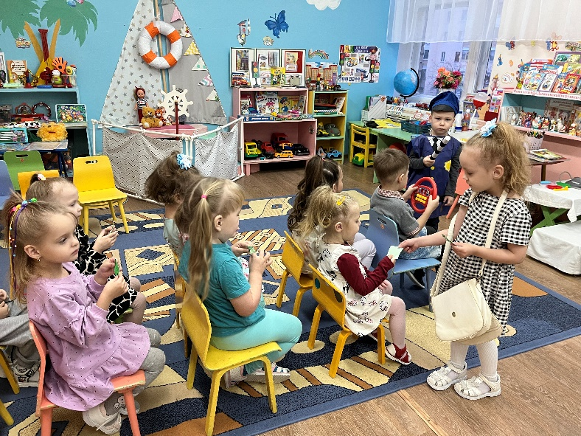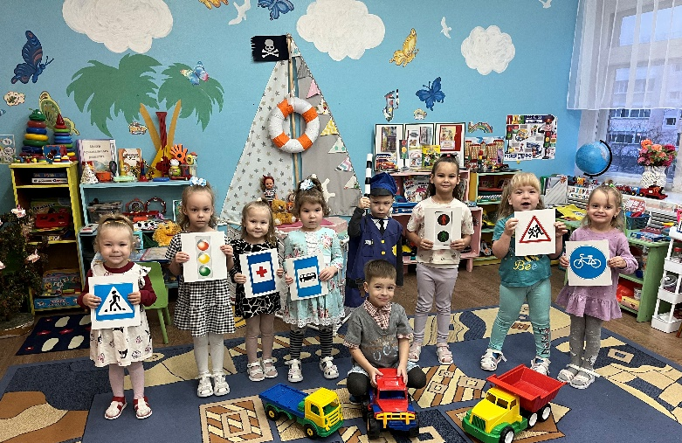

Островок безопасности
«Вместе научим ребенка безопасно жить в этом мире!»
"Легко ли научить ребёнка правильно вести себя на дороге?"
На первый взгляд легко. Надо только познакомить его с основными требованиями правил безопасного поведения на дорогах и никаких проблем. На самом деле очень трудно. Ведь мы, родители, каждый день на глазах родного чада иногда нарушаем Правила, и не задумываемся, что ставим перед ребёнком задачу: как правильно? Как говорят или как делают? В первую очередь родители своим примером должны научить и уберечь!
Всегда используйте движение в детский сад и обратно для отработки навыков безопасного поведения на дороге. На современных улицах количество автомобилей увеличивается с каждым днем. Поэтому сегодня этот вопрос стал более актуальным. Ребенок должен максимально эффективно для своего возраста усвоить правила безопасного поведения для дошкольников. Дети должны научиться понимать, что являются участниками дорожного движения, какие бывают элементы дороги (дорога, проезжая часть, тротуар, пешеходный переход, обочина, перекресток). Также ребятам необходимо рассказать про средства регулирования движения и сигналы светофора. Должны знать правила движения по тротуарам и правила перехода проезжей части. И главное, что дети должны запомнить и понять, что они ни в коем случае не должны выходить на прогулку без взрослых. Дошкольнику с его наглядно – образным типом мышления необходимо всё самому «проиграть», «прошагать», «прожить». А это невозможно без комплекса современных педагогических средств. Мы в саду проводим занятия, прогулки, экскурсии и наблюдения, беседы. В активной практике работы нашего детского сада: квест –игры, деловые игры, акции. В подвижных и сюжетно-ролевых играх дети реализуют себя как активные участники дорожной ситуации, учатся проговаривать свои действия, отрабатывают алгоритм поведения. Но самый весомый аргумент в подтверждение качества нашей работы – это отсутствие случаев дорожно – транспортных происшествий с детьми и родителями наших воспитанников.
Воспитатель средняя группа №1: Хасанова Е.М.
Стр. 4

